附件3：
计算机软件著作权登记确认表

软件基本信息
  软件全称 | 口罩客户端 | 版本号 | V1.0.0
  软件简称 | 软件作品的简称（有简称可以填写，没有可以不填） | 分类号 | 请在后面附页中选择
  软件作品说明 | ○ 原创 ○ 修改(含翻译软件、合成软件)  修改软件须经原权利人授权  原有软件已经登记  • 原登记号:  • 修改（翻译或合成）软件作品说明:  请客户选择作品完成形式，如果是修改，请填写原登记号以及相关说明
开发完成日期 | 2016年10月28日
发表状态 | ○ 已发表○ 未发表  请客户确认作品是否公开，首次公开时间和地点，时间写出年月日，地点写城市
开发方式 | ○独立开发 ○ 合作开发 ○ 委托开发 ○ 下达任务开发  请客户确认软件作品的开发方式

著作权人
  姓名或名称 | 类别 | 证件类型 | 证件号码 | 国籍 | 省份/城市 | 园区
   |  | 身份证 |  | 中国 | 北京市

权利说明
  权利  取得方式 | ○ 原始取得  ○ 继受取得 ( ○ 受让 ○ 承受 ○ 继承 )  该软件已登记 (原登记号： )  原登记做过变更或补充 (变更或补充证明编号： )  请客户确认权利取得方式，如果选择继受作品，请填写相关内容
软件功能和技术特点
  硬件环境 | Android系统的手机
  软件环境 | Android sdk eclipse
  编程语言 | java | 源程序量 | 0行
  主要功能  和技术特点 | 学堂TV是免费公开的MOOC（大规模开放在线课程）平台，是教育部在线教育研究中心的研究交流和成果应用平台，致力于通过来自国内外一流名校开设的免费网络学习课程，为公众提供系统的高等教育，让每一个中国人都有机会享受优质教育资源。

分类号选择：
1.先选择“1、计算机软件分类代码表”中的任一项（符合登记软件的分类）
2.再选择“2、计算机软件使用的国民经济行业代码表”中的任一项（符合相关行业）
3.请分别写出选择好的代码号
计算机软件分类代码表
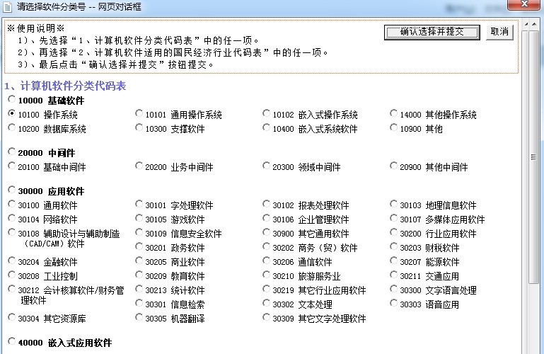

计算机软件使用的国民经济行业代码表
